建筑市场简报
2019年第3期(总第七十八期)
江门市住房和城乡建设局建筑市场监管科编 2019年5月7日

目 录
一、 房屋建筑及市政工程项目招投标情况
二、“两场联动”及市场监管
三、查处建筑市场违法行为案件情况
四、部分建筑主材指导价（3月）
五、招投标案例分析

一、房建及市政项目招投标情况
3月份，全市共完成房建及市政工程招投标项目18宗。其中施工类项目完成招投标共12宗，招标控制价57364.80万元,中标价56439.66万元,通过招投标节约投资925.13万元，总下浮率为1.61%。房建类施工项目招标控制价3066.02万元，中标价2974.43万元，节约投资91.59万元，下浮率为2.99%；市政类施工项目招标控制价54298.78万元，中标价53465.23万元，节约投资833.54万元，下浮率为1.54%。
详细情况见下表：

地区 | 项目数 |  | 中标价  （万元） | 招标控制价  （万元） | 降低  （万元） | 下浮率  （%）
市直 | 房建 | 0 | 0.00 | 0.00 | 0.00 | /
市直 | 市政 | 2 | 13499.91 | 13639.28 | 139.37 | 1.02
蓬江区 | 房建 | 2 | 1193.58 | 1216.05 | 22.47 | 1.85
蓬江区 | 市政 | 0 | 0.00 | 0.00 | 0.00 | /
江海区 | 房建 | 1 | 1653.50 | 1719.89 | 66.39 | 3.86
江海区 | 市政 | 1 | 33369.40 | 33884.33 | 514.93 | 1.52
新会区 | 房建 | 0 | 0.00 | 0.00 | 0.00 | /
新会区 | 市政 | 3 | 5781.94 | 5842.75 | 60.81 | 1.04
台山市 | 房建 | 0 | 0.00 | 0.00 | 0.00 | /
台山市 | 市政 | 1 | 282.71 | 285.01 | 2.30 | 0.81
开平市 | 房建 | 1 | 127.35 | 130.08 | 2.73 | 2.10
开平市 | 市政 | 0 | 0.00 | 0.00 | 0.00 | /
鹤山市 | 房建 | 0 | 0.00 | 0.00 | 0.00 | /
鹤山市 | 市政 | 1 | 531.27 | 647.41 | 116.14 | 17.94
恩平市 | 房建 | 0 | 0.00 | 0.00 | 0.00 | /
恩平市 | 市政 | 0 | 0.00 | 0.00 | 0.00 | /
房建小计 |  | 4 | 2974.43 | 3066.02 | 91.59 | 2.99
市政小计 |  | 8 | 53465.23 | 54298.78 | 833.55 | 1.54
合计 |  | 12 | 56439.66 | 57364.80 | 925.14 | 1.61
二、“两场联动”及市场监管
3月份，台山市、开平市、鹤山市、恩平市开展了“两场联动”检查，具体情况如下：
（一）台山市检查情况
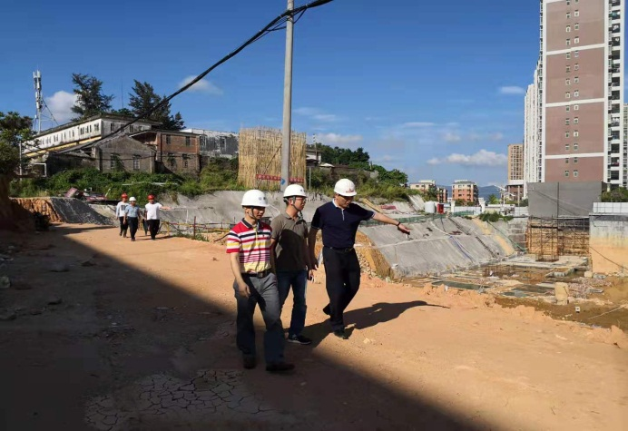
台山市住建局检查步步高豪庭三期项目
3月11日，台山市住建局对“步步高豪庭三期项目”开展“两场联动”检查。检查发现基坑底部排水不及时、脚手架立杆基础未采取排水措施、脚手架搭设不规范、高处作业面边缘无临边防护措施等6项问题。台山市住建局已要求责任单位针对存在的质量安全隐患逐项整改。截至目前，已完成整改工作。
（二）开平市检查情况
开平市住建局对“开平市新一轮生活污水处理设施整市捆绑PPP项目”开展“两场联动”检查，重点重点检查了现场主要管理人员到位情况、工程质量安全隐患情况、合同造价管理情况等。该项目施工现场管理规范、管理人员均在岗履职。
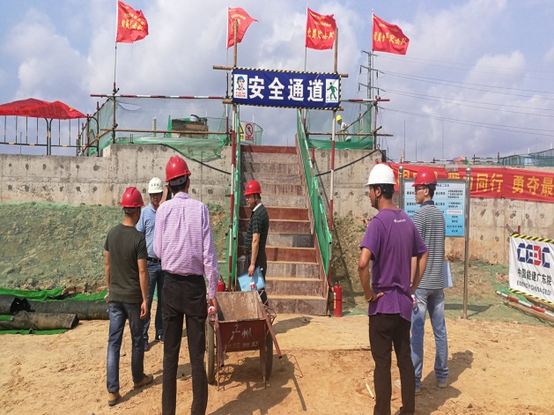
开平市住建局检查新一轮生活污水处理设施整市捆绑PPP项目
（三）鹤山市检查情况
3月29日，鹤山市住建局对“鹤山市人民医院新院区建设项目”、“鹤山市保利中央花园三期”开展“两场联动”检查，重点查处项目违法分包、转包挂靠、任意压缩合理工期、降低工程质量安全标准等违法违规行为。检查发现施工企业未提供项目主要管理人员社保及合同、未提供材料及设备采购支付凭证，目前，检查发现的问题正在整改当中。
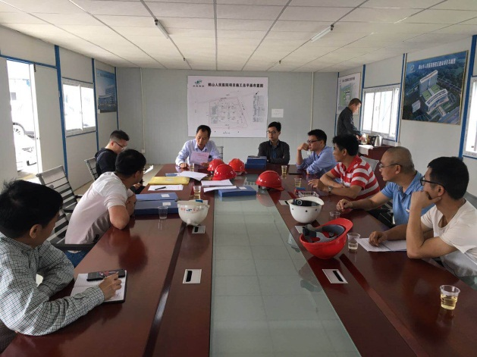
鹤山市住建局检查鹤山人民医院新院区建设项目
（四）恩平市检查情况
3月29日，恩平市住建局对“碧桂园世纪城一期”开展“两场联动”检查。检查发现脚手架底层安全网未挂设、脚手架个别部位立杆缺失、楼层临时用电无三级专用开关箱、电线电缆拖地、个别预留洞口无盖板防护、现场消防器材数量不足、现场安全警示标志牌不足等8项问题，恩平住建局要求施工单位定人、定时、定措施进行整改，确保消除每项隐患。截至目前，已完成整改工作。
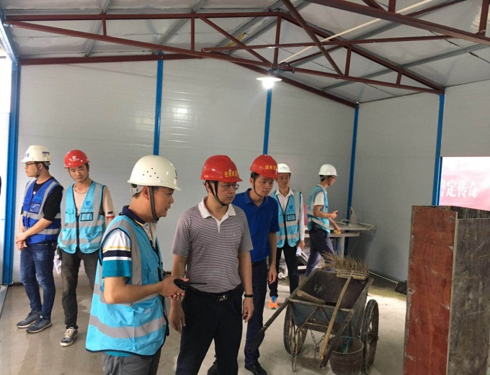
恩平市住建局检查碧桂园世纪城一期项目
三、查处建筑市场违法行为案件处理情况（3月）
本月我市建筑市场和工程质量安全领域违法行为执法共受理举报0件，立案1件，结案1件，行政处罚企业1家，行政处罚个人0人，企业罚没款总额1.5万元，个人罚没款总额0万元。
地区 | 受理举报数（件） | 立案数（件） | 结案数（件） | 罚没款  总额  （万元） | 企业罚没款总额  （万元） | 个人罚没款总额  （万元） | 行政处罚企业（家） | 行政处罚个人  （人）
市直 | 0 | 0 | 0 | 0 | 0 | 0 | 0 | 0
蓬江 | 0 | 0 | 0 | 0 | 0 | 0 | 0 | 0
江海 | 0 | 0 | 0 | 0 | 0 | 0 | 0 | 0
新会 | 0 | 0 | 0 | 0 | 0 | 0 | 0 | 0
台山 | 0 | 0 | 0 | 0 | 0 | 0 | 0 | 0
开平 | 0 | 0 | 0 | 0 | 0 | 0 | 0 | 0
鹤山 | 0 | 0 | 0 | 0 | 0 | 0 | 0 | 0
恩平 | 0 | 1 | 1 | 1.5 | 1.5 | 0 | 1 | 0
合计 | 0 | 1 | 1 | 1.5 | 1.5 | 0 | 1 | 0
四、部分建筑主材指导价（3月）
序号 | 名称 | 型号 | 单位 | 单价 | 与上月对比  （±元） | 备注 | 与上月  相比
1 | 人工 | 综合工 | 工日 | 104.00 | 0.00 | 适用于广东省2010年定额、2012年维修定额 | 0.00%
2 | 人工 | 单独装饰 | 工日 | 111.00 | 0.00 | 适用于广东省2010年定额 | 0.00%
3 | 钢材 | Φ 10以內 | t | 4546.06 | 118.15 | HRB400 | 2.67%
4 | 钢材 | Φ 12-14 | t | 4708.32 | 179.55 | HRB400 | 3.96%
5 | 钢材 | Φ 16-25 | t | 4632.53 | 175.62 | HRB400 | 3.94%
6 | 水泥 | P.C 32.5 | t | 570.89 | 11.19 | 袋装 | 2.00%
7 | 水泥 | P.O 42.5R | t | 602.25 | 11.81 | 袋装 | 2.00%
8 | 泵送普通混凝土 | C20 | m³ | 644.84 | 28.25 | 不含泵送费 | 4.58%
9 | 泵送普通混凝土 | C25 | m³ | 655.14 | 28.26 | 不含泵送费 | 4.51%
10 | 泵送普通混凝土 | C30 | m³ | 665.44 | 28.26 | 不含泵送费 | 4.44%
11 | 泵送普通混凝土 | C35 | m³ | 680.89 | 28.27 | 不含泵送费 | 4.33%
说明：材料单价含增值税
五、招投标案例分析
自本期开始，本简报拟不定期编发一些招投标较具普遍意义的案例分析，以总结经验教训，提高招投标管理水平。欢迎各市区住建部门结合自身工作经验，提供案例分析供大家相互学习，相互借鉴，共同提高。
“某垃圾处理项目监理招标失败”案例分析
（一）事件经过
某垃圾处理项目采用公开招标方式选择监理企业，招标文件中设置如下要求：“投标人委派的项目总监理工程师须具备机电安装工程注册监理工程师资格”。该项目到投标截止时间为止，投标报名不足3家，导致招标失败，需重新组织第二次招标。
（二）案例剖析
本项目招标人解释由于设备购置及安装工程费所占比重较大，故要求“投标人委派的项目总监理工程师须具备机电安装工程注册监理工程师资格”。目前的实际情况是，注册监理工程师已供不应求，而机电安装工程注册监理工程师更加稀缺，并且《建设工程监理规范》规定项目总监理工程师同时最多不得负责超过三个项目的监理工作，因此本项目设置机电安装工程注册监理工程师作为资格条件，易造成投标参与者少，缺乏竞争甚至流标的情况。根据《工程监理企业资质管理规定》附件2“专业工程类别和等级表”中有关规定，垃圾处理工程属于市政公用工程范畴。因此，本项目实际需要来看，总监理工程师具备市政公用工程注册监理工程师资格或机电安装工程注册监理工程师均可，且市政公用工程注册监理工程师数量比机电安装工程注册监理工程师多，有利于吸引更多符合条件的投标人，保证招标顺利，实现充分竞争。该项目第二次招标成功，验证了上述分析结论。
（三）案例启示
一般来说，资格条件设置越合理，参与的投标人就越多，市场竞争就越充分，招标人就越可能招到综合实力强、投标价格优的承包商。反之，竞争激烈程度也随之降低，甚至可能导致流标，既不利于择优及控制成本，又影响整体进度。因此，招标人应对建筑市场深入调查，合理设置资格条件，保证招标工作顺利、高效开展。

公开方式：主动公开
送：省住建厅，市纪委监委，市政府办公室，市发展改革局、财政局、司法局，市公共资源交易中心，各市（区）住建局，市建筑业协会、市安监站、造价站、
质监站
江门市住房和城乡建设局办公室 2019年5月7日印发

